２０１８年１０月２５日
報道関係各位

第３４回南越谷阿波踊り記念誌が完成
越谷市役所や越谷市の各地区センター・交流館及び
ポラス本社にて希望者に配布
南越谷阿波踊り実行委員会
（一社）南越谷阿波踊り振興会

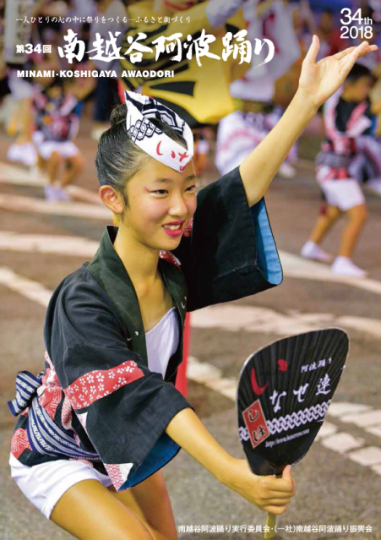
本年８月２４日（前夜祭）・２５日・２６日の３日間に開催され、過去最多の７５万人もの人出で賑わった第３４回南越谷阿波踊りのグラフ誌「第３４回南越谷阿波踊り記念誌（Ａ４ 全４４頁 オール カラー）」が完成しました。
第３４回南越谷阿波踊り記念誌表紙画像
この記念誌は、越谷市を中心とする地元連や、本場徳島からの招待連などの参加７９連の流し踊りや舞台踊りの写真を中心に編集され、踊り手の躍動・鳴物の音色・観客の声援など第３４回の開催の様子を思い起こすことができるものです。
つきましては当該記念誌を１０月２６日（金）より越谷市役所や越谷市内の各地区センター・交流館及びポラス本社にて、ご希望される方々に無料にて配布いたします。（配布用の在庫が無くなり次第終了）

※ご必要でしたら表紙の画像データをお送りいたします。ご遠慮なくお申し付けください。
主な配布場所

越谷市役所 埼玉県越谷市越ヶ谷４－２－１ 電話：０４８－９６４－２１１１（代表）
南越谷地区センター 越谷市南越谷４－２１－１ 電話：０４８－９９０-１２００
蒲生地区センター 埼玉県越谷市登戸町３３－１６ 電話０４８－９８８－０６００
ポラス㈱本社 越谷市南越谷１－２１－２ 電話０４８－９８６－２２６６
（南越谷阿波踊り振興会）

本件に関するお問い合わせ先
（一社）南越谷阿波踊り振興会 広報担当 丸岡、青柳
ＴＥＬ： ０４８（９８６）２２６６
公式サイト http://www.minamikoshigaya-awaodori.jp/
青柳ｅ‐ｍａｉｌ：01824aoyagi-bb@polus.co.jp
ご掲載いただける際のお客様からのお問い合わせ先
南越谷阿波踊り振興会 ＴＥＬ： ０４８（９８６）２２６６
公式サイト http://www.minamikoshigaya-awaodori.jp/
●
本件に関するお問い合わせ先
南越谷阿波踊り振興会 広報担当 丸岡、青柳
ＴＥＬ：０４８（９８９）９１５１ / ＦＡＸ：０４８（９８７）９２７１

ご掲載いただける際のお客様からのお問い合わせ先
南越谷阿波踊り振興会 ＴＥＬ： ０４８（９８６）２２６６
公式サイト http://www.minamikoshigaya-awaodori.jp/
●
本件に関するお問い合わせ先
南越谷阿波踊り振興会 広報担当 丸岡、青柳
ＴＥＬ：０４８（９８９）９１５１ / ＦＡＸ：０４８（９８７）９２７１

